ACTA DE LA DECIMA OCTAVA SESIÓN ORDINARIA COMISIÓN EDILICIA PERMANENTE DE HACIENDA PÚBLICA
Y PATRIMONIO MUNICIPAL.

Buenas tardes compañeras Regidoras e invitados especiales, el de la voz JORGE DE JESÚS JUÁREZ PARRA, en mi carácter de Presidente de la Comisión Edilicia Permanente de Hacienda Pública y Patrimonio Municipal, les doy la bienvenida a la Décima Octava Sesión Ordinaria de la Comisión Edilicia Permanente de Hacienda Pública y Patrimonio Municipal.

De acuerdo a las facultades que me confiere el artículo 60 del Reglamento Interior del Ayuntamiento Interior del Ayuntamiento de Zapotlán el Grande, como Presidente de la Comisión Edilicia Permanente de Hacienda Pública y Patrimonio Municipal, se les ha convocado mediante oficio número 1209/2022 con fecha 28 veintiocho de septiembre de 2022 y queda satisfecho el requisito establecido en el artículo 48 del mismo cuerpo legal en cita.

Ahora bien, de conformidad con lo dispuesto por los artículos 44, 45, 46, 47 y 49 del ordenamiento municipal en cita, se convocó a los integrantes de esta comisión para que asistieran el día de hoy a esta sala del Pleno del Ayuntamiento, a las 11:00 once horas de este día 04 cuatro de Octubre de 2022, con la finalidad de llevar a cabo la décima octava sesión ordinaria de la misma.

Por lo que, siendo las 11:29 once horas con veintinueve minutos del día 04 cuatro de septiembre de la presente anualidad, procedo a nombrar lista de asistencia:

1.- Como primer punto, procedo a desahogar el orden del día, procediendo como primer punto a tomar lista de asistencia:

REGIDOR | PRESENTE | AUSENTE
C. JORGE DE JESÚS JUÁREZ PARRA.  Regidor Presidente de la Comisión Edilicia Permanente de Hacienda Pública y Patrimonio Municipal. | X
LIC. LAURA ELENA MARTÍNEZ RUVALCABA.  Regidora Vocal de la Comisión Edilicia Permanente de Hacienda Pública y Patrimonio Municipal. | X
MTRA. TANIA MAGDALENA BERNARDINO JUÁREZ.  Regidora Vocal de la Comisión Edilicia Permanente de Hacienda Pública y Patrimonio Municipal. | X
C. MAGALI CASILLAS CONTRERAS.  Regidora Vocal de la Comisión Edilicia Permanente de Hacienda Pública y Patrimonio Municipal. | X
C. DIANA LAURA ORTEGA PALAFOX.  Regidora Vocal de la Comisión Edilicia Permanente de Hacienda Pública y Patrimonio Municipal | X

Se da cuenta de la asistencia de la totalidad de los Regidores que integran la presente comisión.
Con lo anterior, se declara la existencia de Quorum legal.

Quiero agregar que se encuentran con nosotros los invitados especiales:

INVITADOS ESPECIALES. | PRESENTE | AUSENTE
C. ANA MARÍA DEL TORO TORRES.  Encargada de la Hacienda Municipal. | X
C. SANTOS ALEJANDRO JIMENEZ CUEVAS.  Director del Organismo Público Descentralizado Estacionometros para la asistencia social del Municipio de Zapotlán el Grande, Jalisco. | X

Contamos además con la presencia de la Regidora MONICA REYNOSO ROMERO, gracias por su asistencia.
Procediendo con la presente sesión continúo a dar lectura al:

ORDEN DEL DÍA

1.- Lista de asistencia y Verificación de Quorum legal y en su caso, aprobación del orden del día.

2.- Aprobación para la actualización de firma de convenios de incorporación voluntaria al Régimen obligatorio de las modalidades 38 y 42 del Seguro Social a los Trabajadores del Organismo Público Descentralizado Estacionometros para la Asistencia Pública del Municipio de Zapotlán el Grande, Jalisco.

3.- Asuntos varios.

4.- Clausura.

En ese tenor, hago de su conocimiento que ser hará una modificación al orden del día, para quedar como sigue:

ORDEN DEL DÍA

1.- Lista de asistencia y Verificación de Quorum legal y en su caso, aprobación del orden del día.

2.- Aprobación para la actualización de firma de convenios de incorporación voluntaria al Régimen obligatorio de las modalidades 38 y 42 del Seguro Social a los Trabajadores del Organismo Público Descentralizado Estacionometros para la Asistencia Pública del Municipio de Zapotlán el Grande, Jalisco.

3.- Estudio de la Iniciativa de acuerdo económico que turna a las Comisiones Edilicias de Hacienda Pública y Patrimonio Municipal como convocante y Obras Públicas, Planeación Urbana y Regularización de la Tenencia de la Tierra como coadyuvante, con el objeto de dar cumplimiento con el punto se la sesión pública extraordinaria número 56 de fecha 06 seis de marzo del año 2018. (Terreno del DIF). Pago de escrituras.

REGIDOR JORGE DE JESÚS JUÁREZ PARA: “El que está dividido en dos partes, uno es la autorización y es lo que quiero someter a esta comisión y es del pago de las escrituras pendientes y la otra parte que es con obras públicas son las reglas de operación, Necesitamos pagar las escrituras que están pendientes y la otra parte que es con obras públicas son las reglas de operación, para la asignación de estos terrenos que vamos a convocar con obras públicas para llevar a cabo estas reglas de operación.

4.- Asuntos varios.

5.- Clausura.

Por lo que pongo a su consideración el orden del día modificado para el desahogo de la presente sesión, para que quien esté de acuerdo con el mismo, me lo hagan saber levantando su mano:

REGIDOR | A FAVOR | EN CONTRA | EN ABSTENCIÓN
C. JORGE DE JESÚS JUÁREZ PARRA.  Regidor Presidente de la Comisión Edilicia Permanente de Hacienda Pública y Patrimonio Municipal. | X
C. LAURA ELENA MARTÍNEZ RUVALCABA.  Regidora Vocal de la Comisión Edilicia Permanente de Hacienda Pública y Patrimonio Municipal. | X
MTRA. TANIA MAGDALENA BERNARDINO JUÁREZ.  Regidora Vocal de la Comisión Edilicia Permanente de Hacienda Pública y Patrimonio Municipal. | X
C. MAGALI CASILLAS CONTRERAS.  Regidora Vocal de la Comisión Edilicia Permanente de Hacienda Pública y Patrimonio Municipal. | X
C. DIANA LAURA ORTEGA PALAFOX.  Regidora Vocal de la Comisión Edilicia Permanente de Hacienda Pública y Patrimonio Municipal | X

APROBADO POR UNANIMIDAD. 5 VOTOS.

DESAHOGO DE LA SESIÓN:

2.- Aprobación para la actualización de firma de convenios de incorporación voluntaria al Régimen obligatorio de las modalidades 38 y 42 del Seguro Social a los Trabajadores del Organismo Público Descentralizado Estacionometros para la Asistencia Pública del Municipio de Zapotlán el Grande, Jalisco.

“SANTOS ALEJANDRO JIMENEZ CUEVAS: Licenciado en el cado de Estacionometros es solo la modalidad 38; 42 no tengo”.

Es un tema donde prácticamente la administración pasada autoriza ser aval de estacionometros para en dado caso de no pago el Ayuntamiento sea el aval del OPD para por inscribir a sus trabajadores.

La Ley del Seguro Social publicada en el Diario Oficial de la Federación el 21 veintiuno de diciembre del año 1995, en sus artículos 13 fracción V y 222 fracción II, incisos d) y e), prevé el esquema de aseguramiento en la incorporación voluntaria al régimen obligatorio de los trabajadores al servicio de las administraciones públicas de las entidades federativas y municipios que estén excluidas o no comprendidas en otras leyes o decretos como sujetos de seguridad social, por lo que actualmente el Ayuntamiento se encuentra sujeto a las disposiciones convenidas con el Instituto Mexicano del Seguro Social, en la modalidad 38 ya que tal y como lo dispone la norma antes invocada, mediante convenio con dicho Instituto se establecerán las modalidades y fechas de incorporación al régimen obligatorio, de los sujetos de aseguramiento comprendidos en este artículo y dichos convenios deberán sujetarse al reglamento que al efecto expida el Ejecutivo Federal. Es importante precisar las particularidades de la modalidad 38 la cual se refiere a la continuación del esquema de aseguramiento vigente para recibir prestaciones en especie de los seguros de riesgos de trabajo y de enfermedades y maternidad.

Mediante oficio número 143/2022 suscrito por el licenciado Santos Alejandro Jiménez Cuevas, en su carácter de Director del Organismo Público Descentralizado Estacionometros para la Asistencia Social del Municipio de Zapotlán el Grande, Jalisco, que a la letra dice:

“informarle que el día 25 (veinticinco) de noviembre del año 2020 (dos mil veinte) se recibió en este Organismo Público Descentralizado de Administración de Estacionómetros, oficio número 1422119100/1929/2020 por parte del Titular de la Subdelegación de Ciudad Guzmán, Jalisco., del Instituto Mexicano del Seguro Social donde me notifican en relación a la Incorporación Voluntaria al Régimen Obligatorio del Seguro Social de los trabajadores al Servicio de las Administraciones Publicas de la Federación, Entidades Federativas y Municipios en las que se encuentra registrado el Organismo ante el Instituto mexicano del Seguro Social. (Se anexa)

Mediante dicho oficio me solicitan la regularización del “CONVENIO DE INCORPORACION VOLUNTARIA AL REGIMEN OBLIGATORIO DEL SEGURO SOCIAL DE LOS TRABAJADORES AL SERVICIOS DE LOS MUNICIPIOS, contemplado en el segundo párrafo de la fracción V del artículo 13 de la Ley del Seguro Social.

Por tanto envían formato del Convenio para que sea requisitado y entregarlo en la Subdelegación, para que a su vez lo deriven a la Dirección General de Vinculación Administrativa para la firma del Sr. Gobernador Constitucional del Estado y el Titular del Órgano de Operación Administrativa Desconcentrada Estatal de Jalisco.

Uno de los requisitos que solicitan para la firma del Convenio en referencia es la autorización de Cabildo para la afectación de las participaciones Federales en caso de no pago, le anexo copia del oficio recibido y los requisitos de la información y documentación solicitada.

Con fecha 01 de Diciembre del año 2020 se inició el trámite por parte del Organismo del OPD Administración de Estacionómetros para realizar la Renovación del Convenio de Incorporación Voluntaria al Régimen Obligatorio del Seguro Social de los Trabajadores al Servicio de los Municipios, turnándose oficio 192/2019 al C. J. Jesús Guerrero Zúñiga, Presidente Municipal y con atención a la LIc. Cindy Estefany García Orozco, donde solicito se presente Iniciativa ante el pleno del Cabildo para la autorización de las afectaciones Federales del Municipio en caso de no pago de las cuotas patronales por parte del Organismo, como garantía Solidaria en los términos de la Ley de Coordinación Fiscal. (Se anexa)

Fue en la Sesión Publica Ordinaria de Ayuntamiento No. 20 celebrada el día 20 de Enero del 2021, en el punto No. 4 del orden del día, donde se aprueba por Unanimidad la Iniciativa de acuerdo para la Autorización de Firma de Convenios de Incorporación Voluntaria al Régimen Obligatorio y donde el Municipio autoriza fungir como aval y autoriza la afectación de las Participaciones Federales, como garantía solidaria en los términos del artículo 9º de la Ley de Coordinación Fiscal del los Organismo Públicos Descentralizados del Municipio de Zapotlán el Grande. (Se anexa acuerdo de Sesión)

Teniendo el Acuerdo de Ayuntamiento se hace la entrega mediante oficio 042/2021 recibido con fecha 02 Marzo 2021 a la Dirección General de Vinculación y Evaluación con Entidades Paraestatales de la Secretaria de la Hacienda Pública del Estado de Jalisco, para recabar las firmas en el Convenio de referencia de los funcionarios del Gobierno del Estado (Gobernador del Estado, Secretario General de Gobierno y Secretario de la Hacienda Pública). Mediante oficio DOPD/037/2021 de fecha 23 de Marzo 2021 me hacen la entrega del Convenio signados por los Funcionarios del Gobierno del Estado de Jalisco. (Se anexan)

Una vez ya firmado dicho Convenio se hace la entrega al Instituto Mexicano del Seguro Social mediante oficio 070/2021 recibido el día 29 de marzo del año 2021 junto con la documentación que se solicita para efectuar la Renovación del Convenio de Incorporación Voluntaria del Organismo Público Descentralizado de Estacionómetros. (Se anexa)

Finalmente mediante oficio No. 1422119100/0992/2021 de fecha 20 de Mayo del año 2021, se me informa por parte del Instituto Mexicano del Seguro Social, Delegación Ciudad Guzmán que en base al oficio No. 14A6609100/01710 de fecha 12 de Mayo de 2021, girado por el LAF. MARIO VICENTE ARREGUI TRUJILLO, TITULAR DE LA JEFATURA DE AFILIACION Y COBRANZA DELEGACION JALISCO, lo siguiente:

Que no es posible atender la petición de Renovación del Convenio de Incorporación Voluntaria al Régimen Obligatorio del Organismo derivado del número de asegurados que se encuentran registrados dentro de las bases de datos del Instituto, que es importante hacer mención que en base a la ley del Seguro Social en el articulo 231 donde se establece que la incorporación al régimen obligatorio termina por declaración expresa y firmada por el sujeto o grupo de asegurados y no pagar la cuota.

En correlación con el artículo anterior se encuentra lo establecido en el artículo 88 inciso C) del Reglamento del la Ley del Seguro Social en Materia de Afiliación, Clasificación de Empresas, Recaudación y Fiscalización, que a la letra dice:

Artículo 88.- Para efectos del artículo 231 de la Ley, se considerara lo siguiente: C) por incumplir en la renovación del requisito del número mínimo de asegurados en el artículo 75…

Se hace mención que en citado artículo se manifiesta en su fracción II, que se comprende un mínimo de 25 personas para la celebración del convenio, es por tal motivo que resulta improcedente la renovación del multicitado convenio. (Se anexa)

El día 07 de Junio del año 2021 se interpuso RECURSO DE INCORFOMIDAD (Exp. CC.JAL.9.39/2021) por parte del Organismo en contra del acto definitivo donde fue notificado el día 28 de mayo 2021 mediante oficio 1422119100/0992/2021 de fecha 20 de mayo 2021.

Con fecha 01 de Junio del año 2022 comparecí en el carácter de Representante Legal del Organismo con objeto de notificarme el acuerdo emitido por el Consejo Consultivo de la Delegación Jalisco del Instituto Mexicano del Seguro Social, donde en sus considerandos se manifiesta que deja sin efectos el oficio 1422119100/0992/2021 de fecha 20 de Mayo de 2021, dictado por el Titular de la Subdelegación Ciudad Guzmán, debiéndose formalizarse el Convenio de Incorporación Voluntaria al Régimen Obligatorio del Organismo citado, previa solicitud ante la jefatura de Afiliación y Cobranza de la Delegación Jalisco. (Se anexa)

Por lo antes expuesto y para estar en condiciones de efectuar la Renovación del Convenio de Incorporación Voluntaria, le solicito de la manera más atenta presente la Iniciativa ante el pleno de Cabildo para la autorización de las afectaciones Federales del Municipio en caso de no pago de las cuotas patronales por parte del Organismo, como garantía solidaria en los términos de la Ley de Coordinación Fiscal, ya que el acuerdo de la Sesión Publica Ordinaria de Ayuntamiento No. 20 celebrada el día 20 de Enero del 2021, en el punto No. 4, ya no la puedo utilizar por la actualización de fechas y los firmantes en el Convenio.

Sin más por el momento me despido de Usted, quedando a sus apreciables órdenes y agradeciendo de antemano su atención y le reitero mi agradecimiento a lo solicitado de presentar la iniciativa ante el pleno de Cabildo para la autorización de las afectaciones Federales del Municipio en caso de no pago de las cuotas patronales por parte del Organismo, como garantía solidaria en los términos de la Ley de Coordinación Fiscal”. (sic).

En virtud de lo anterior, con la finalidad de la suscripción del Convenio de Incorporación Voluntaria al régimen obligatorio del Seguro Social de los trabajadores al Servicio de los Municipios contemplado en el segundo párrafo de la fracción V del artículo 13 de la Ley del Seguro Social, uno de los requisitos, es la autorización del Pleno del Honorable Ayuntamiento Constitucional de Zapotlán el Grande, Jalisco, para afectación de las participaciones federales en caso de no pago de las cuotas obrero patronales por parte del Organismo Público Descentralizado Estacionometros para la Asistencia Social del Municipio de Zapotlán el Grande, Jalisco, por lo que, en esencia se solicita que este Ayuntamiento autorice la afectación como garantía solidaria en términos de la Ley de Coordinación Fiscal.

En ese tenor, es que pongo a consideración de esta Comisión Edilicia Permanente la incorporación voluntaria al régimen obligatorio de los trabajadores del Organismo Público Descentralizado Estacionometros para la Asistencia Social del Municipio de Zapotlán el Grande, Jalisco, solicitando al Pleno del Honorable Ayuntamiento de Zapotlán el Grande, Jalisco, a efecto de que se suscriban por parte de las autoridades representantes del Municipio, así como todos los documentos necesarios ante el Instituto Mexicano del Seguro Social en la modalidad 38, así como en caso de no pago se afecten las participaciones estatales en favor del Municipio como garantía solidaria en términos del artículo 9 de la Ley de Coordinación Fiscal, así como en términos del convenio anexo, por lo que, quienes estén a favor de aprobar la petición descrita, lo manifiesten levantando su mano:

“ANA MARÍA DEL TORO TORRES: esto ser considera un pasivo contingente, por lo que, deberá registrarse en la contabilidad, en el presupuesto de egresos”. La contingencia es que pueda a no suceder, por lo que debe registrarse a quienes el Municipio les está sirviendo de aval y por cuanto tiempo”. Agregarlo al Dictamen correspondiente.

“REGIDOR JORGE DE JESÚS JUÁREZ PARRA. La propuesta es, actualizar las autoridades representantes del Municipio de Zapotlán el Grande, Jalisco, y agregar la anotación de pasivos contingentes para tenernos registrados conforme a la normatividad, los que estén a favor, háganmelo saber levantando su mano”:

REGIDOR | A FAVOR | EN CONTRA | EN ABSTENCIÓN
C. JORGE DE JESÚS JUÁREZ PARRA.  Regidor Presidente de la Comisión Edilicia Permanente de Hacienda Pública y Patrimonio Municipal. | X
C. LAURA ELENA MARTÍNEZ RUVALCABA.  Regidora Vocal de la Comisión Edilicia Permanente de Hacienda Pública y Patrimonio Municipal. | X
MTRA. TANIA MAGDALENA BERNARDINO JUÁREZ.  Regidora Vocal de la Comisión Edilicia Permanente de Hacienda Pública y Patrimonio Municipal. | X
C. MAGALI CASILLAS CONTRERAS.  Regidora Vocal de la Comisión Edilicia Permanente de Hacienda Pública y Patrimonio Municipal. | X
C. DIANA LAURA ORTEGA PALAFOX.  Regidora Vocal de la Comisión Edilicia Permanente de Hacienda Pública y Patrimonio Municipal | X

APROBADO POR UNANIMIDAD. 5 VOTOS.

Gracias

3.- Estudio de la Iniciativa de acuerdo económico que turna a las Comisiones Edilicias de Hacienda Pública y Patrimonio Municipal como convocante y Obras Públicas, Planeación Urbana y Regularización de la Tenencia de la Tierra como coadyuvante, con el objeto de dar cumplimiento con el punto se la sesión pública extraordinaria número 56 de fecha 06 seis de marzo del año 2018. (Terreno del DIF). Pago de escrituras.

REGIDOR JORGE DE JESÚS JUÁREZ PARRA: Hace dos sesiones pasaron a la Comisión de Hacienda el tema prácticamente es el terreno que se le dona al DIF no como tal, si no a algunos organismos públicos con la intención de que hagan vivienda, formalizan de alguna manera el convenio y se van hacia la escrituración, pero la escrituración queda pendiente con el Notario Odilón Campos que el DIF de alguna manera como tal, pero dentro de los acuerdos como tal no dice quién va a pagar la escrituración, no dice, que es lo que se está proponiendo en esta Comisión es que el Ayuntamiento pague la escrituración completa, no la mitad , es decir la mitad que ya pago el DIF es regresársela a los trabajadores como tal”.

REGIDORA MAGALI CASILLAS CONTRERAS: “Me gustaría contextualizar de alguna manera porque a mí me toco revisar eses tema desde la entrega- recepción, me llega un recibo de honorarios de la Notaria que para el pago precisamente de una cantidad del 50% por ciento de una escritura que no fue autorizada por el pleno, cuando se autoriza la donación no dice a cargo de quien, finalmente el DIF, que de donde sale finalmente el dinero para el DIF de aquí precisamente a través de un subsidio, hubo una situación irregular para el final de determinar la gestión del DIF, en agosto no se firmó la escritura de manera rápida e inmediata y les descuentan a varios trabajadores para el pago del 50%, entonces ahora hay que regresarse ese dinero porque no tenía que habérselo retenido a los trabajadores, se los descontaron e hicieron el pago del 50% del pago de la escritura, de un cierto grupo de trabajadores, no se sí había algún tipo de acuerdo de que paguen la escritura para tener algún tipo de derecho, sin embargo el acuerdo no va encaminado en ese sentido, sin embargo ahorita tiene que recuperar el DIF, regresarles ese dinero que indebidamente les descontaron a los trabajadores, está completamente documentado, un descuento sin sentido”.

REGIDOR JORGE DE JESÚS JUÁREZ PARRA: Hay que pagar las escrituras directamente al Notario.

REGIDORA MAGALI CASILLAS CONTRERAS: Habrá que transferirles al DIF, la mitad y la otra al Notario.

ANA MARIA DEL TORO TORRES: El punto está en el sentido de ampliarle la partida al DIF. Si ya se pagó la mitad al Notario. Regresarle la parte que ya pago el DIF enviarlo vía subsidio al DIF, Etiquetado. Y se autorice el otro pago del otro 50% al Notario.

REGIDOR JORGE DE JESÚS JUÁREZ PARRA: Son 113,000,00.00, tenemos una partida de gastos servicios legales que tienen a través de la Sindicatura, y le quedan $165,000.00 hay que agarrar dinero de esta partida, que son para ese tipo de gastos. Aquí es la autorización para el movimiento que se va a hacer lo que se está pidiendo, la otra parte de las reglas de operación aún no tenemos la propuesta para entrar al estudio, necesitamos organizar una propuesta a la Comisión de cómo va a estar las reglas de operación.

La propuesta es, aumentar un subsidio etiquetado para que paguen y la otra parte es la autorización del Pleno para el pago del otro 50% de las escrituras al Notario, es prácticamente, en dos vías para hacer la devolución a los trabajadores y la otra es pagar directamente a la notaria.

Se otorgará completamente un subsidio al DIF, para que pague a sus trabajadores y que pague el 100% por ciento de la factura, ya se encuentra facturado el 50% por ciento al DIF.

REGIDORA MAGALI CASILLAS CONTRERAS: En esos términos hay que dar cumplimiento con el punto de acuerdo de Ayuntamiento, ya que anteriormente si había un departamento de vivienda en el DIF que en estos momentos ya no hay, y ya no se le dio continuidad al tema, la modificación del punto es para que se inicie con reglas de operación y todo lo que tenga que hacerse para dar avance al proyecto, el terreno ya se encuentra escriturado al DIF, no ha liberado el Notario Público el aviso de transmisión hace falta, pagar la totalidad de la escritura para que quede liberada y completamente del DIF. Esta es la factura que pago el DIF y la factura del otro 50% por ciento que se adeuda la cancelo el notario.

ANA MARIA DEL TORO TORRES: En un tema de consistencia pasar el 100% por ciento del pago de la escrituración y ya el DIF que haga la devolución a sus trabajadores, que vaya etiquetado para esos fines.

REGIDORA LAURA ELENA MARTÍNEZ RUVALCABA: Nos apegamos a la propuesta de la Tesorera, para que salga de la mejor manera.

REGIDOR JORGE DE JESÚS JUÁREZ PARRA: A consideración hacer un incremento al subsidio del DIF por la cantidad de $113,293.02 (Ciento trece mil doscientos noventa y tres pesos 02/100 M. N.), con la finalidad de que se cumpla lo ordenado en la sesión pública extraordinaria número 56 de fecha 06 de marzo de 2018, saldrá este presupuesto de la partida 03-01-01 servicios legales de contabilidad, auditoria y relacionados, los que estén de acuerdo con este aumento de subsidio hagan el favor de levantar la mano: Con la salvedad de que se etiquete la devolución de los trabajadores del DIF y terminar de pagar la escritura, agregando la cancelación del pasivo contable:

REGIDOR | A FAVOR | EN CONTRA | EN ABSTENCIÓN
C. JORGE DE JESÚS JUÁREZ PARRA.  Regidor Presidente de la Comisión Edilicia Permanente de Hacienda Pública y Patrimonio Municipal. | X
C. LAURA ELENA MARTÍNEZ RUVALCABA.  Regidora Vocal de la Comisión Edilicia Permanente de Hacienda Pública y Patrimonio Municipal. | X
MTRA. TANIA MAGDALENA BERNARDINO JUÁREZ.  Regidora Vocal de la Comisión Edilicia Permanente de Hacienda Pública y Patrimonio Municipal. | X
C. MAGALI CASILLAS CONTRERAS.  Regidora Vocal de la Comisión Edilicia Permanente de Hacienda Pública y Patrimonio Municipal. | X
C. DIANA LAURA ORTEGA PALAFOX.  Regidora Vocal de la Comisión Edilicia Permanente de Hacienda Pública y Patrimonio Municipal | X

APROBADO POR UNANIMIDAD. 5 VOTOS.

Gracias

4.- Asuntos varios.

No se agendaron.

5.- Clausura.

CLAUSURA: Siendo las 12:07 doce horas con siete minutos del día 04 cuatro de octubre del 2022, damos por clausurados los trabajos de la Décima Octava Sesión Ordinaria de esta Comisión Edilicia Permanente de Hacienda Pública y Patrimonio Municipal, declarando validos los acuerdos tomados en ella.

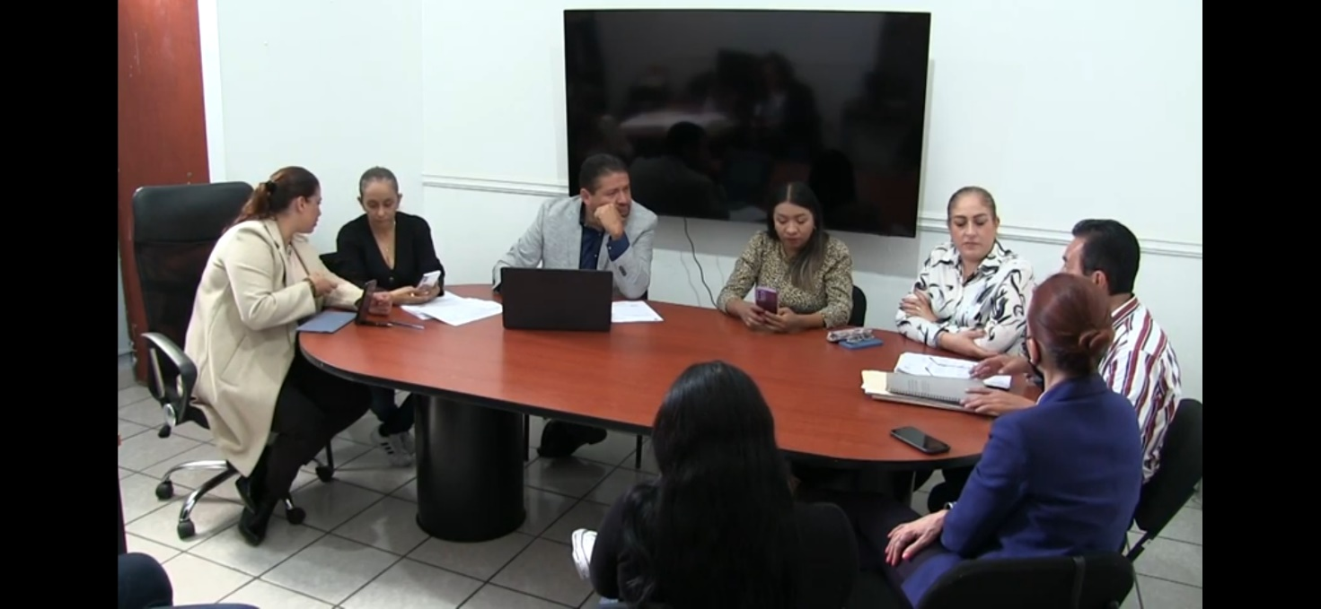

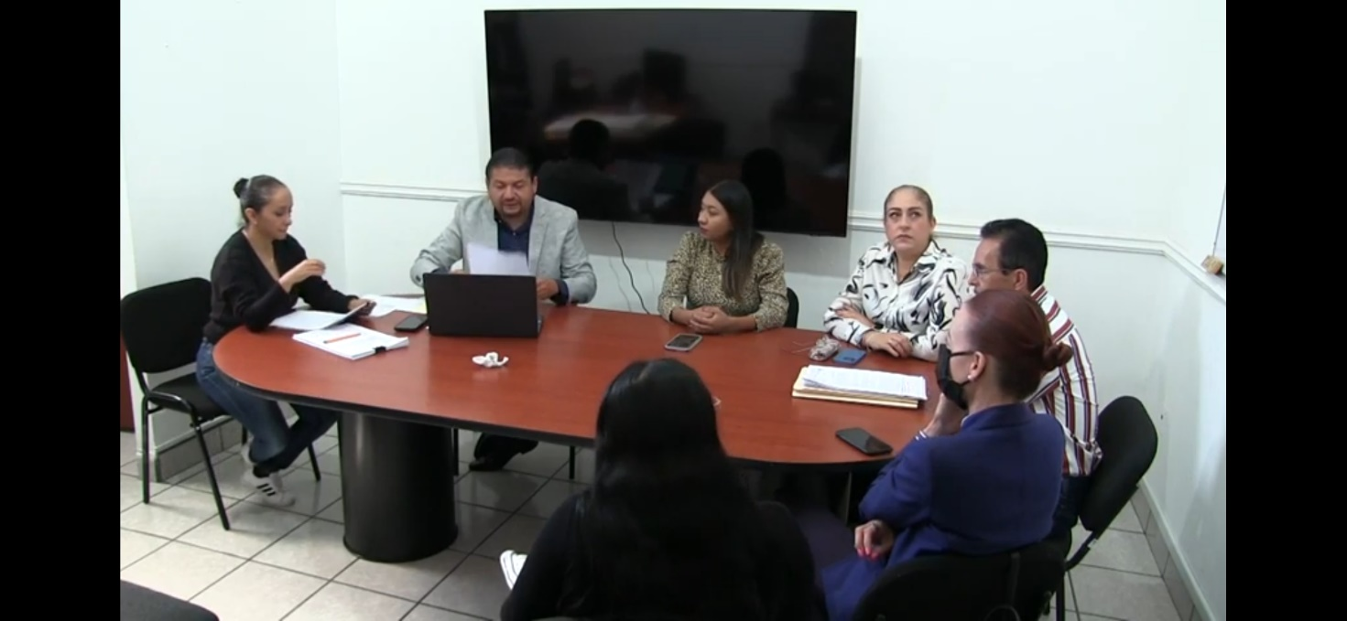

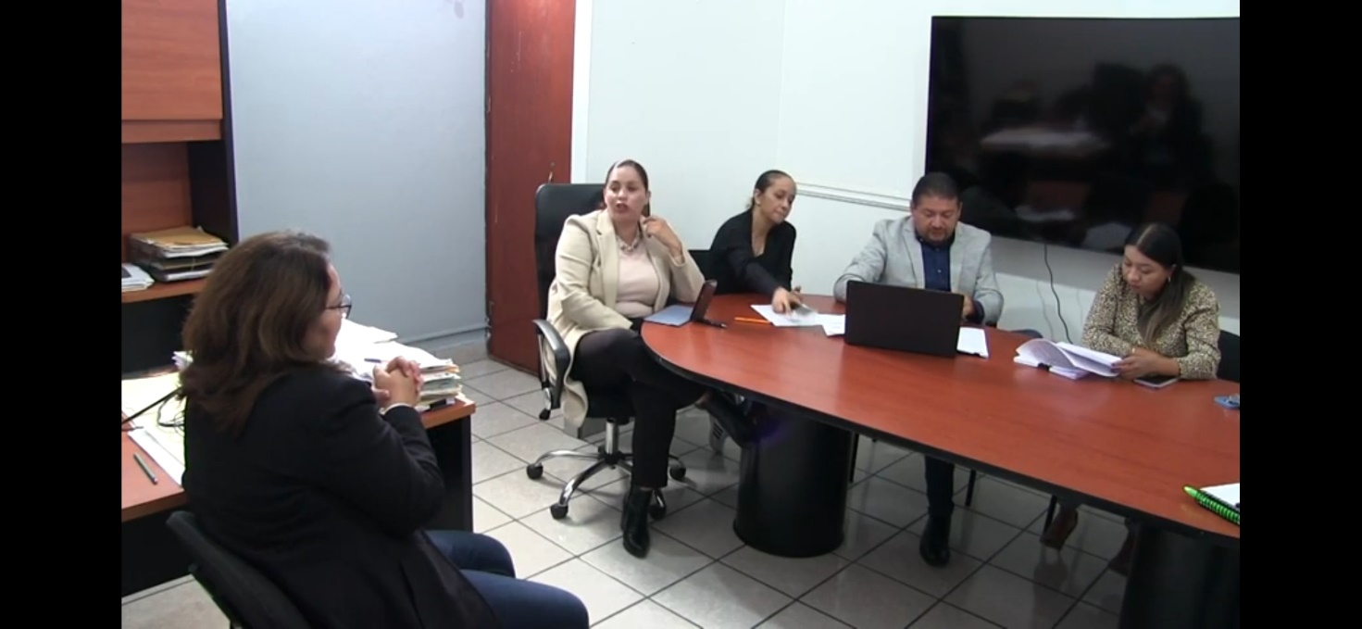

A T E N T A M E N T E
“2022, Año de la Atención Integral a Niñas, Niños y Adolescentes con Cáncer en Jalisco”.
“2022, Año del Cincuenta Aniversario del Instituto Tecnológico de Ciudad Guzmán”
Cd. Guzmán Municipio de Zapotlán el Grande, Jalisco.
A 09 de Septiembre de 2022.

LIC. JORGE DE JESUS JUÁREZ PARRA.
Regidor Presidente de la Comisión Edilicia Permanente de Hacienda Pública
y Patrimonio Municipal.

LIC. LAURA ELENA MARTÍNEZ RUVALCABA.
Regidora Vocal de la Comisión Edilicia Permanente de Hacienda Pública
y Patrimonio Municipal.

MTRA. TANIA MAGDALENA BERNARDINO JUÁREZ.
Regidora Vocal de la Comisión Edilicia Permanente de Hacienda Pública
y Patrimonio Municipal.

LIC. MAGALI CASILLAS CONTRERAS
Regidora Vocal de la Comisión Edilicia Permanente de Hacienda Pública
y Patrimonio Municipal.

LIC. DIANA LAURA ORTEGA PALAFOX.
Regidora Vocal de la Comisión Edilicia Permanente de Hacienda Pública
y Patrimonio Municipal.

La presente hoja de firmas forma parte integrante de la Décima Octava Sesión Ordinaria de la Comisión Edilicia Permanente de Hacienda Pública y Patrimonio Municipal, celebrada en la Sala de Síndicatura el día 04 cuatro de Octubre de 2022.- - - - - - -CONSTE.-

